Муниципальное казенное общеобразовательное учреждение
«основная общеобразовательная школа № 6»

Урок истории в 9 А классе
по теме
«Россия в Первой Мировой войне»

Подготовила и провела
Калиненко Юлия Александровна
учитель истории и обществознания

С. Донское
2014г.

КОНСПЕКТ УРОКА В 9 КЛАССЕ
ТЕМА:
«РОССИЯ В ПЕРВОЙ МИРОВОЙ ВОЙНЕ
Цели урока: На основе исторических документов, изучить ситуацию в России в годы Первой мировой войны, а также выяснить отношение современников к ней, помочь ученикам в определении собственного отношения к данной теме.
а) образовательные:
- проверить уровень усвоения знаний и качество полученных знаний;
- обучение систематизации знаний;
- обучение логическому мышлению и формулированию выводов;
- обучение прогнозированию ситуации;
- закрепление навыков анализа и прогноза;
б) воспитательные:
- формирование негативного отношения к силовому решению конфликтов;
- убежденности, что каждое действие имеет свои последствия;
- воспитание формирование гражданственности и патриотизма.
в) развивающие:
- Развитие логического мышления во время работы с историческими документами;
- Формирование умения делать выводы на основе известных фактов.
Тип урока: лабораторное занятие
Место урока в учебном плане: Данный урок завершает тему «Россия в Первой мировой войне» курса История России.
Техническое и методическое обеспечение урока:
- Компьютерная презентация;
- Карточки с документами по Первой мировой войне;
- Карточки с заданиями для работы в группах;

I. Организационный момент
1. Вступительное слово учителя
Здравствуйте дети! Скажите, пожалуйста, столетие, какого события отмечалось в этом году?
- Первая мировая война.
Давайте вспомним что мы уже знаем о 1МВ? (ответы детей)
Какие военно-политические блоки сложились в годы войны?- Антанта и Тройственный союз.
Какие страны в них входили? Тройственный союз- Германия, Италия, А-Венгрия, Антанта- Франия, Российская империя, Англия.
Какие цели преследовали эти страны- передел мира.
Сегодняшняя тема будет тесно связана с событиями первой мировой войны, т. к. сегодня мы рассмотрим участие России в Первой Мировой Войне.
Тема урока: Россия в Первой мировой войне.- (запишите ее в тетради записывают тему урока)
Выдвижение гипотезы:- первая мировая война для России стала катализатором к саморазрушению
Чтобы доказать гипотезу необходимо поставит цели. Каковы цели нашего урока? – 1) определить роль России в 1МВ, 2) Понять каковы ее последствия для России?
Для того чтобы приступить к изучению темы нам необходимо узнать какие цели ставило перед собой российское правительство вступая в войну, откройте с. 61.абз №3- стать хозяйкой проливов Босфор и Дпрданеллы, покровительницей балкан, воссоединить польские земли и с войной правительство связывало возможность стабилизировать внутреннее положение в стране, отвлечь общество от острых социальных проблем и конфликтов.
В начале войны было сформировано два театра военных действий: западный фронт- во Франции и Бельгии, и восточный- против России.
В ходе урока мы с вами будем заполнять следующую таблицу- зарисовывают таблицу.
Чтобы ответить на вопросы, которые мы сформулировали в начале урока мы разобьем войну на 3 года, и разделимся на группы, внутри группы вы определите историков, которые будут записывать военные события своего года, в которых принимала участие Россия, экономистов- которые определят уровень экономики на данном этапе войны, и политиков, которые определят отношение народа к власти.
В этом задании вам помогут ваши знания, учебник и статьи из газеты «Сельский хозяин» времен первой мировой войны. Хотя основная тема этого журнала – сельское хозяйство, однако практически в каждом номере есть статьи, посвященные Первой мировой войне.

II. Самостоятельная работа учащихся с историческими документами.
1. Работа в группах.
«Хранители» исторических документов получают от учителя пакет с документами и карточку – инструкцию.
Карточка – инструкция № 1.
А. Источники: учебник +документы
Б. Вопросы и задания для обсуждения в группе:
- Используя учебник, сообщение о ходе военных событий в 1914 году, с 63-64
- Прочитайте статью «……..» и учебник п. №2 «Отношение народа и партии к войне» и ответьте на вопросы, записывая их в бланк для ответов:
  - Какое настроение царило в народе вначале войны? (учебник с 62)
  - Кто такие пацифисты? С 69.уч
  - Отношение народа к царю
  - В чем автор статьи видит залог победы русского народа в войне?(документ)
  - Как характеризуется германская армия? (документ)
3. Положение экономики в начале войны. С 47 «Первые результаты реформ. Развитие кооперации».
4. Творческий отчет. Роль России на данном этапе.
- Оформление бланка для ответов.

Карточка – инструкция № 2.
А. Источники: учебник +документы
Б. Вопросы и задания для обсуждения в группе:
1Используя учебник, подготовьте сообщение о ходе военных событий в 1915 году. В чем причины поражения русской армии?
2 Каков уровень экономики с. 66 «Перестройка экономики».
- Изучите статьи «Война и наш хлебный рынок», и ответьте на вопросы, записывая их в бланк для ответов:
  - Как можно охарактеризовать развитие сельского хозяйства в 1915 году?
  - Наблюдается ли снижение уровня производства хлеба?
- В чем начал проявляться кризис власти и почему? С 66 «приближения кризиса». Влияние Распутина. Сообщение о нем.
7. Творческий отчет. Роль России в данный период.
- Оформление бланка для ответов.

Карточка – инструкция № 3.
А. Источники: учебник +документы
Б. Вопросы и задания для обсуждения в группе:
- Используя учебник, подготовьте сообщение о ходе военных событий в 1916 году. с 64- 66. Сообщение о Брусилове, понятие «Брусиловский прорыв».
- Работа с документом: «Сколько раз я спрашивал в окопах, из-за чего мы воюем, и всегда неизбежно получал ответ, что какой-то там эрцгерцог с женой были кем-то убиты, а потому австрияки хотели обидеть сербов. Но кто же такие сербы – не знал почти никто, что такое славяне – было также темно, а почему немцы из-за Сербии вздумали воевать – было совершенно неизвестно. Выходило, что людей вели на убой неизвестно из-за чего, по капризу царя» (из воспоминаний А.А. Брусилова).
Вопросы к документу. О чем свидетельствует документ? Предположите, какие последствия могло иметь данное отношение к войне в народе.

Изучите статьи «Мой опыт по применению труда военнопленных», «Новое глумление немцев» и ответьте на вопросы, записывая их в бланк для ответов:
  - Как использовался труд военнопленных в России и в Германии?
  - Сравните положение русских рабочих и военнопленных в России и в Германии?
- положение экономики в 1916г. с 67- 69. Термин продразверстка. С 69.
- Отношение к власти с. 67 1 абзац. И 69 2 абзац.
3. Творческий отчет.
- Оформление бланка для ответов.

3. Письменное оформление отчетов – ответов
Результаты работы всех членов группы заносятся в бланки для ответов, где подводят итоги по своему направлению. Руководитель группы готовит выступление своей группы и вопросы, которые остались неясными для данной группы (эти вопросы могут быть заданы как другим группам, так и учителю).

Ш. Творческие отчеты групп
Выступление 1 группы: Военные действия в 1914 году
Русская армия оказалась хуже подготовленной к войне, чем Германия, Франция.
Сформировалась 2 фронта:
1.Западный в Бельгии и Франции, и Восточный против России.
2.август 1914- 1и 2 русские армии под командованием Ренненкампфами и Самсоновым Перешли в наступление в Восточной Пруссии- переброс немецких сил с западного фронта на восток- спасение Парижа в битве на Марне.
3.сентябрь 1914- Операции против А.- Венгрии- Заняты Голиция и Часть Буковины.
4. октябрь 1914- Вступление Турции в войну- нападение ее на Россию- обстрел черноморских городов.
5. декабрь 1914- наступление Турции в Закавказье- разгром Турецкой армии отступление к Эрзеруму.
2.
- Взрыв патриотических чувств
- Единение народа- народ считал себя обязанным защитить отечество
- Вера в победу
- Единство всех полит. Партий кроме Социалистов, термин пацифисты, оборонцы и пораженцы.
- Поддержка царя, единение вокруг трона, отклик на мобилизацию.
Автор видит победу в объединении народа, а германскую армию называет насильниками и двуличными.
ПОЛОЖЕНИЕ ЭКОНОМИКИ
Результаты реформы Столыпина:
- Увеличение посевных площадей
- Увеличение хлебного экспорта
- промышленный рост
- общину сменили кооперативы
Вывод: Роль России велика- срыв плана Шлиффена, изменение хода войны. В войну Россия вошла сильной экономической державой.

Выступление 2 группы: Военные действия в 1915 году
Русское командование вступило в 1915 год с твёрдым намерением завершить победоносное наступление своих войск в Галиции.
В 1915 году Германия и её союзники направили свои силы на восточный фронт, против России, рассчитывая нанести ей поражение и вывести её из войны.
Русские войска вытеснены из Галиции и Польши, Прибалтики, Белорусии и Украины.
Причина поражения в нехватке вооружений и боеприпасов и отсутствие союзников.
УРОВЕНЬ ЭКОНОМИКИ
Перестройка экономики на военный лад
Рост темпа экономического развития
Все имеющиеся в стране ресурсы были брошены на укрепление сил фронта.
СЕЛЬСКОЕ ХОЗЯЙСТВО
Наблюдается повышение цен на хлеб,
Есть небольшое снижение уровня производительности
КРИЗИС ВЛАСТИ
Поражение русских войск в 1915г.
Увеличение роли императрицы в принятии гос. Решений, т. к царь был на фронте
Недоверие народа царице из- за близкого общения с Распутиным
Частая смена совета министров
Рост взяточничества и казнокрадства.
Царица- шпионка, измена.
Сообщение о Распутине.
Вывод: В 1915 г. в Росси прослеживается рост экономики на поддержание армии за счет повышения цен, что приводит к снижению роста производительности. Начинается кризис власти.

Выступление 3 группы: Военные действия в 1916 году
- Февраль 1916г. Германия пытается взять крепость Верден, на западном фронте. Российская армия разрабатывает план наступления под командованием Генерала Брусилова. (сообщене о нем).
- 22 мая наступление русских войск на австрийские позиции, фронт был прорван на 340 км. , этот маневр получил название Брусиловский прорыв.
- А- Венгрия на грани катастрофы, Германия вынуждена отступить от Верден и перебросить силы на восточный фронт.
- Война приобретает позиционный характер- определение.
- Запись в тетрадях: 22 мая 1916г- наступление на А- Венгрию
Брусиловский прорыв-
ПОЛОЖЕНИЕ ВОЕННОПЛЕННЫХ
- В России военнопленных держали в хороших условиях, им платили зарплату, хорошо кормили, в праздники они отдыхали, кроме тех, кто работал с лошадьми, условия труда были приравнены к условиям рабочих.
- В германии наоборот пленных унижали, били, работали они бесплатно, а за еду и жилье должны были сами заплатить.
ПОЛОЖЕНИЕ ЭКОНОМИКИ
- Ухудшилась жизнь людей
- Повысились налоги
- Снижение выпуска товаров повышение цен
- Сбой в снабжении городов продуктами питания
- Появляются очереди
- Вновь набирают силу забастовочные движения
- Рабочий кризис- много рабочих ушло на фронт
- Оживление антипомещичьих настроений
- Введена продразверстка (зачитывают термин)
ОТНОШЕНИЕ К ВЛАСТИ
Начало парламентской атаки на власть:
- Милюков критикует военную и хозяйственную политику, вслед за ним Шульгин и Пуришкевич.
- Убеждение народа в негодности власти.
- Снижение дисциплины в армии
- Росло влияние партии большевиков и Ленина
- Растет дезертирство
- Мечты о мире.
Вывод. В 1916 г. Россия сыграла решающую роль, совершив Брусиловский прорыв и вынудила Германию отступить от Вердена, не дав ей осуществить свои планы. Вместе с этим внутри страны наблюдается экономический упадок, вновь начинаются народные волнения, недовольные политикой царя. Кризис власти углубляется.
Коллективное обсуждение результатов. Подведение итогов. Доказательство гипотезы.
Учитель: Спасибо, итак мы рассмотрели ход событий первой мировой войны и роль России на каждом этапе, теперь давайте сделаем общий вывод, какую же роль сыграла Россия в 1МВ, и как война отразилась на экономической и политической жизни. Вспомните цели России и сопоставьте их с итогами.
Общий вывод: Россия сыграла огромную роль в 1 МВ, принимая удары, на себя позволив блоку «Антанта» победить. в ходе затяжной и кровопролитной обострились все имевшиеся в российском обществе противоречия – аграрный, рабочий, национальный вопросы и вопрос о власти. На смену желанию сотрудничать с правительством и вместе с ним сражаться против общего врага пришло озлобление против власти.

После выступления “репортеров” учитель классу задается вопрос: Каковы были итоги правления Николая I? Ответы учащихся.

Достигнуты ли цели урока?

Как работали группы? Что особенно понравилось или не понравилось на уроке? Чем заинтересовались?

Домашнее задание на выбор.

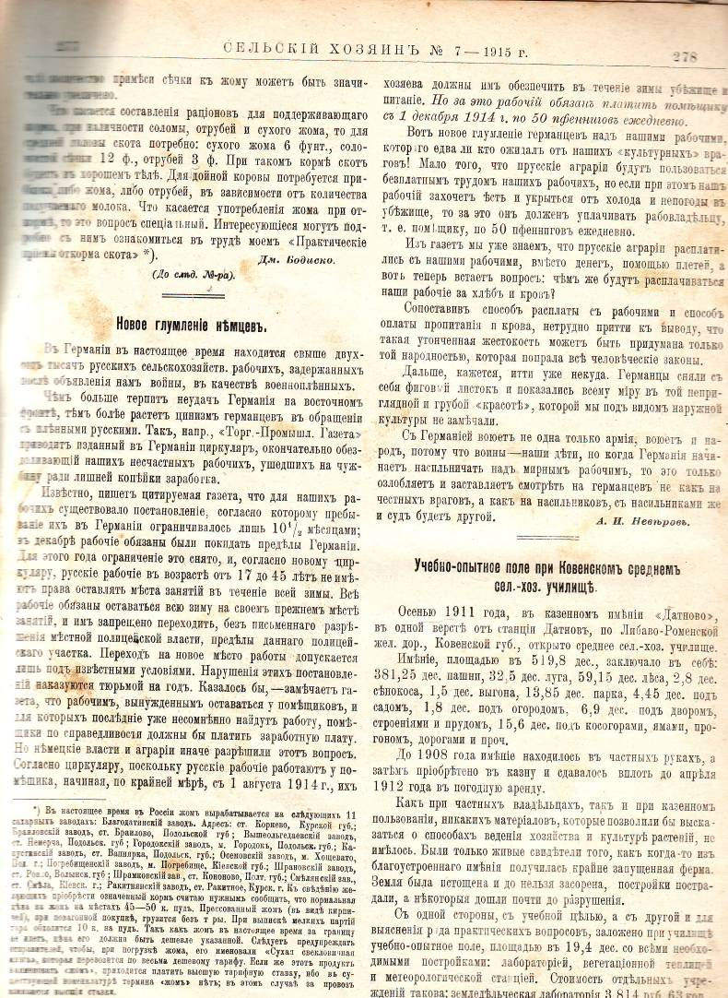

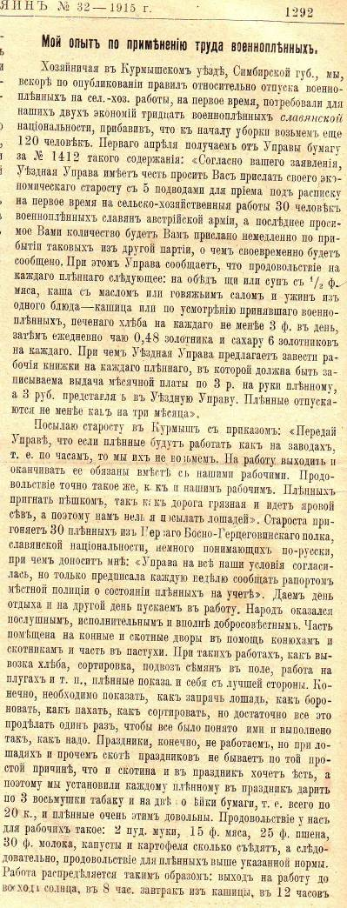

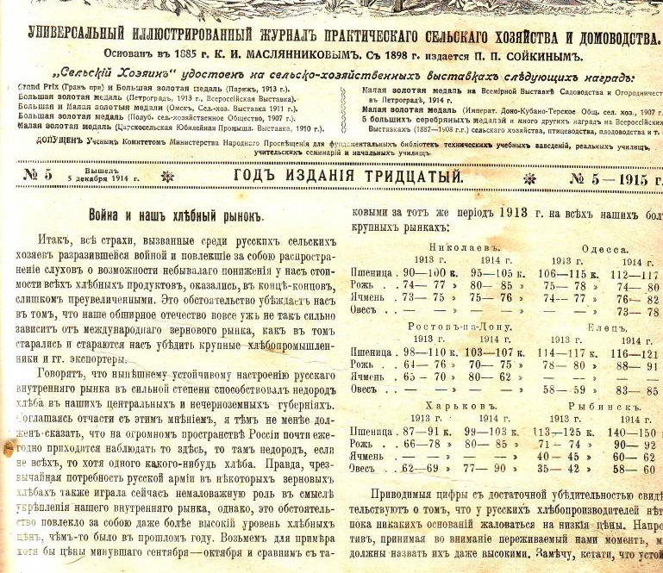
ПРИЛОЖЕНИЕ № 5

